Dopo aver concordato la data dell’attività didattica, il modulo compilato in ogni sua parte e firmato deve essere inviato, almeno 15 gg. prima della data prescelta, all’indirizzo email info@museopreistoriavaie.it
Si ricorda che il ritrovo è presso il Museo Laboratorio della preistoria in Via San Pancrazio 4 a Vaie

Anagrafica scuola
NOME SCUOLA
INDIRIZZO, CAP, CITTÀ
TELEFONO |  | FAX
EMAIL SCUOLA
NOME DOCENTE REFERENTE
TEL. CELLULARE di riferimento
EMAIL PRIVATA

Specifiche attività richiesta
DATA CONCORDATA PER L’ATTIVITA’
MEZZO DI TRASPORTO
(se l’arrivo è in treno verremo ad aspettarvi alla stazione di Sant’Antonino di Susa)
ORARIO di ARRIVO  (se in treno specificare orario di arrivo alla stazione) |  | ORARIO di PARTENZA  (se in treno specificare orario di partenza del treno)
CLASSE
N° ALLIEVI |  |  | N° ACCOMPAGNATORI
PRESENZA E TIPOLOGIA HANDICAP  (il sentiero di montagna a Vaie non è accessibile a disabili motori) |  |  | (specificare la tipologia)

Tipologia della giornata scelta
Visita guidata Museo, laboratorio didattico* e percorso archeologico (Euro 10 – durata giornata intera)
Visita guidata Museo e percorso archeologico (Euro 6 – durata ore 3 circa)
Visita guidata Museo e laboratorio didattico* (Euro 6,50 – durata ore 3 circa)
Laboratorio* presso vostra sede (Euro 6,50 – durata ore 2 circa)

* LABORATORIO SCELTO (vd. sito internet) ….………………………………………………………………………
(in caso di partecipazione di più classi nella stessa giornata, il laboratorio scelto deve essere lo stesso per tutte le classi)

Costo a studente: | Per numero allievi paganti:  (HC certificati sono esenti dal pagamento) | Totale:  (esente IVA ex art. 10 DPR 633/72

Dati per fatturazione (alla scuola o all’insegnante/rappresentante di classe)
DENOMINAZIONE
INDIRIZZO
CF
CODICE UNIVOCO (per le scuole)
CIG (per le scuole)

Modalità di pagamento (Si ricorda che eventuali commissioni per bonifico bancario non possono essere trattenute dal costo totale del laboratorio)
Bonifico bancario a ricevimento fattura

(conto bancario intestato a Mediares S.c. presso Banca Intesa Sanpaolo
IBAN IT73 U030 6909 6061 0000 0008 421)
Contanti il giorno del laboratorio con emissione di fattura o ricevuta.

Nota bene:
- La durata delle attività va generalmente dalle ore 9,30 alle 16. È possibile concordare un anticipo o un posticipo delle attività. In caso di impossibilità di permanenza per questa durata, o di forti ritardi, dovremo concordare una rimodulazione delle attività.
- Sono indispensabili abbigliamento sportivo e calzature adeguate a percorso sterrato.
- È possibile disdire la visita entro cinque giorni lavorativi precedenti la prenotazione. Il mancato invio di una disdetta scritta prevede il pagamento integrale delle attività previste.
- In allegato una mappa che indica il sito di Vaie con il parcheggio per i pullman, all’inizio di via Martiri della Libertà (sulla sinistra arrivando dalla rotonda). Consigliamo vivamente di fornire copia all’autista del pullman.

Per informazioni:
Museo Laboratorio della Preistoria
Via San Pancrazio 4 - 10050 Vaie (TO)
Tel. 339.8274420
Email info@museopreistoriavaie.it
Web www.museopreistoriavaie.it

Informazioni sulle attività didattiche e fatturazione:
Mediares S.c.
Tel. 011.5806363 – Cell. 338.4803306
Email: didattica@mediares.to.it – Web: www.didatticatorino.it
P.IVA 07341730013

Data Firma leggibile
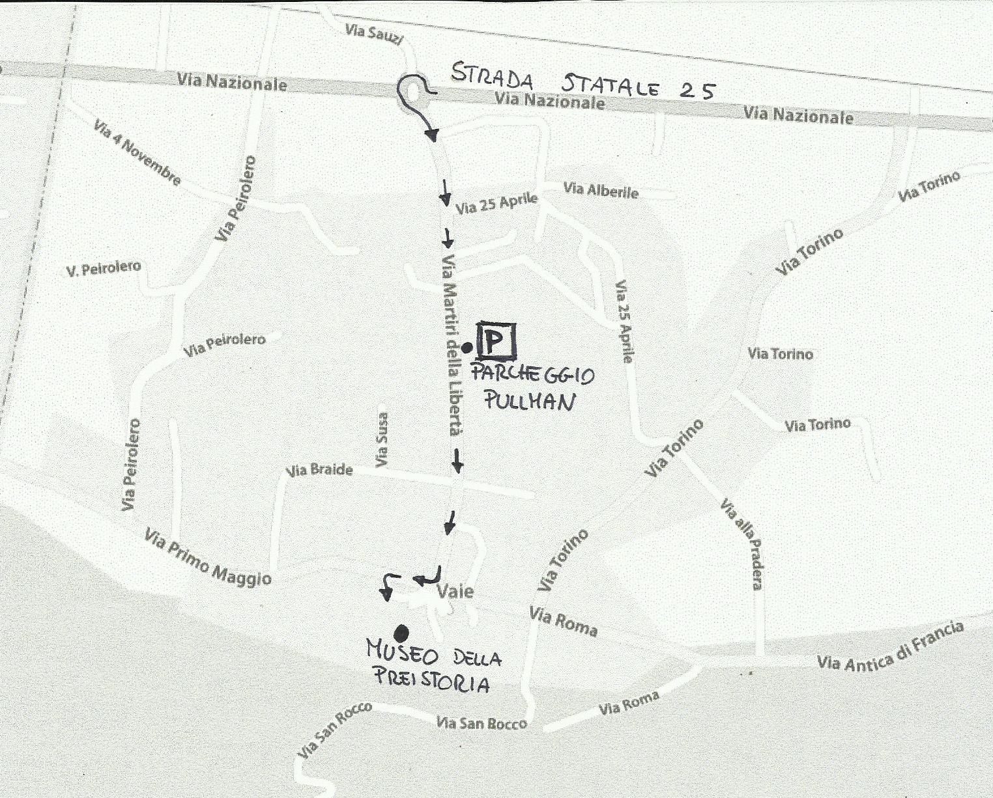
Museo Laboratorio della Preistoria
Via San Pancrazio 4 - 10050 Vaie (TO)
Il pullman può sostare all’inizio di via Martiri della Libertà (numeri civici 28 e 30, sulla sinistra arrivando dalla rotonda della Strada Statale 25)

